CÔNG TY CỔ PHẦN CÔNG NGHỆ THÔNG TIN ĐÔNG NAM Á



TÀI LIỆU HƯỚNG DẪN DEPLOY ỨNG DỤNG
MSB-ESB

Mã hiệu dự án : MSB-ESB
Mã hiệu tài liệu : HDDL
Phiên bản tài liệu: v1.0

Hà nội 11/2013

Bảng ghi nhận thay đổi tài liệu

Ngày thay đổi | Vị trí thay đổi | Phiên bản cũ | Mô tả thay đổi | Phiên bản mới

Trang ký

Người lập: Vũ Trung Kiên Ngày:

Người xem xét: Vũ Huy Tăng Ngày:

Người phê duyệt: Nguyễn Thế Huynh Ngày:

Người phê duyệt: Ngày:
MỤC LỤC
1 Yêu cầu môi trường 4
2 Hướng dẫn deploy và cấu hình ứng dụng ESB 4
2.1 Hướng dẫn build gói BAR 4
2.2 Hướng dẫn deploy ứng dụng 6
2.3 Hướng dẫn cấu hình ứng dụng 7

Yêu cầu môi trường
<NA>

Hướng dẫn deploy và cấu hình ứng dụng ESB

Hướng dẫn build gói BAR
Trong ESB Toolkit New>Bar file
Nhập tên BAR file và click Finish
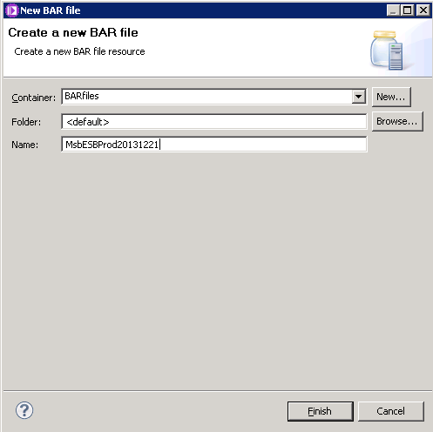
Phần ESQL chọn all
Phần Flow chọn all bỏ chọn MsbgatewayMainFlow
Phần SubFlow chọn all
Click Build and Save
Sau khi build xong vào phần Java chọn thêm các thư viện sau:
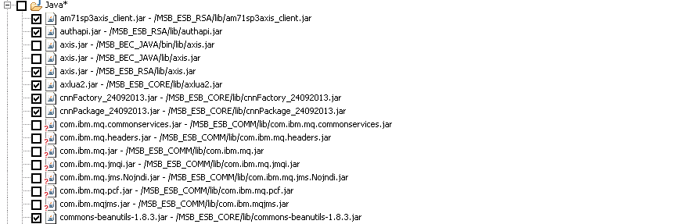
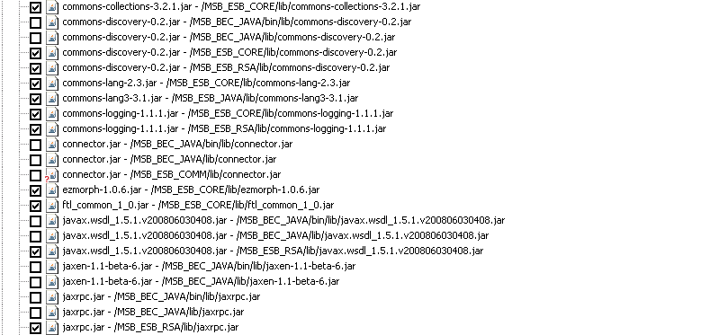
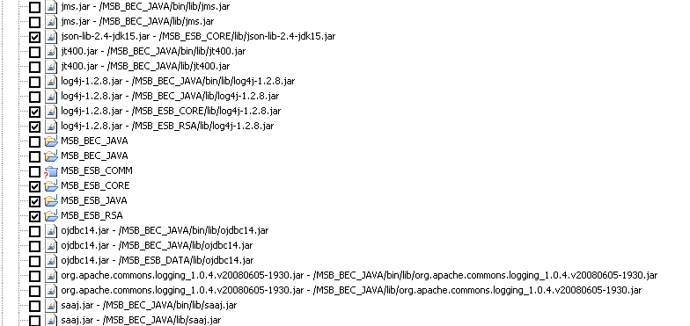
Click Build and Save một lần nữa
Kết quả được file BAR để deploy

Hướng dẫn deploy ứng dụng
Trong Broker Explorer chọn Broker New>Execution Group
Nhập tên execution group và click OK
Chuột phải vào execution group vừa tạo và chọn Properties
Vào Extended nhập JVM Max Heap nhập giá trị như bên dưới
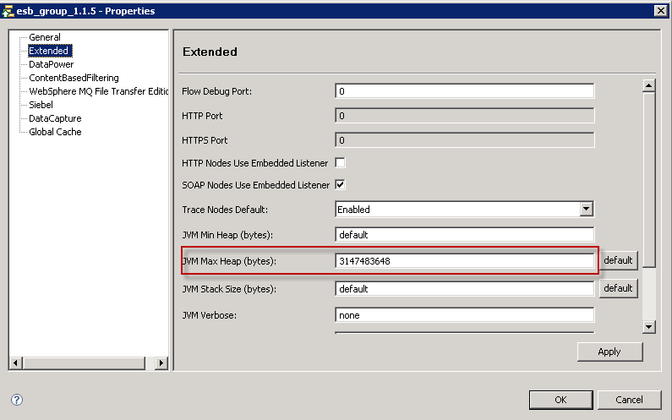

Chuột phải vào execution group vừa tạo chọn Deploy
Chọn Browser for additional Broker Archive…
Chọn file bar muốn deploy lên,sau đó highligh file bar này và chọn Finish
Chờ trong khoảng 5 phút sau khi deploy xong sẽ cấu hình ứng dụng.
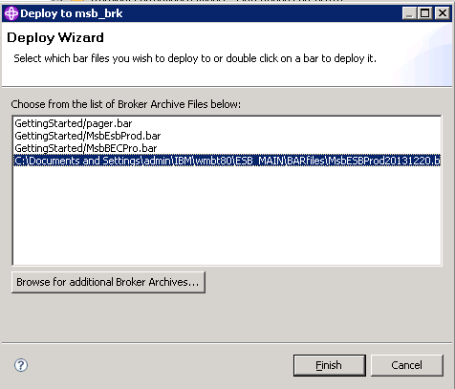

Hướng dẫn cấu hình ứng dụng
Sau khi deploy,chọn từng flow và nhấn Properties
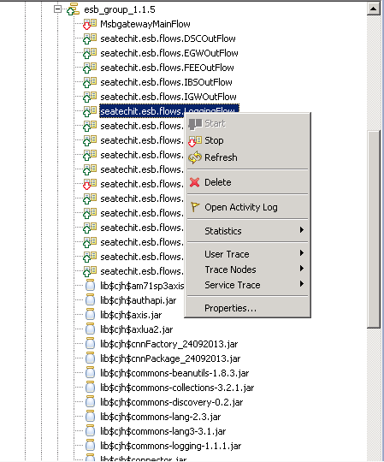

Cấu hình tham số Additional Instances cho từng flow (các flow default=10 riêng TCPOutFlow để 15)
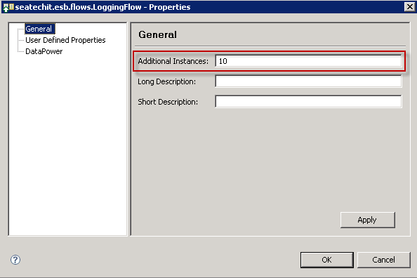

Lặp lại cho các flow khác.
Lưu ý nếu file bar có các flow sau MsbgatwayMainFlow hoặc RSAOutFlow thì chuột phải vào từng flow và chọn stop flow.
